geospatial
Geospatial

Palantir Foundry Geospatial 完整参考文档

基于 Palantir Foundry 官方文档整理

目录
Foundry中的地理空间数据
将Ontology数据添加到Gaia
坐标参考系统和投影
示例工作流
在Ontology中使用地理空间数据
使用栅格数据
地理空间数据的类型
在变换中使用矢量数据

Foundry中的地理空间数据
# Foundry中的地理空间数据
地理空间数据通常是Foundry用户寻求将分析与操作连接的关键输入。Foundry简化了地理空间数据变换和分析，并能够启用基于地图的工作流。以下文档提供了在Foundry中使用地理空间数据的最佳实践和指导。
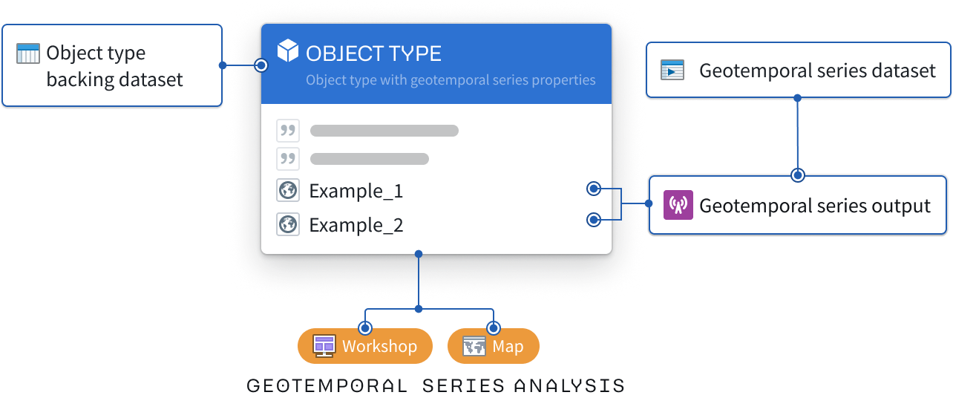
*示例：通用操作图应用程序（所有数据均为虚构或开源）*
了解更多关于常见地理空间工作流。

将Ontology数据添加到Gaia
# 将Ontology数据添加到Gaia
您可以通过多种方法将配置为Foundry Ontology一部分的地理空间数据添加到Gotham的Gaia应用程序中，这取决于您的应用案例。为了使Foundry Ontology数据在Gotham中可访问，您需要通过Foundry的Ontology Manager进行类型映射，建立跨两者的Ontology统一表示。
类型映射是Foundry和Gaia之间*所有*工作流的前提条件。您可以参考Foundry的Ontology文档中的详细类型映射说明。

比较将Foundry数据添加到Gaia的可用方法
一旦在Foundry中进行了对象类型的类型映射以启用Gotham集成，您可以使用六种方法之一将Foundry Ontology中的数据添加到Gaia：
- 拖放
- Foundry对象搜索
- 搜索模板
- 地时序列同步
- 函数支持的企业地图层
- 版本化对象集支持的企业地图层
下面的表格中提供了有关每种方法的更多信息：
| *支持的对象数量* | 一次1个对象*或*一个最多包含5,000个对象的对象集 | 5,000 | 5,000 | 5,000,000 | 5,000 | 5,000
| *数据刷新延迟* | 静态 | 静态*或*30秒 | 静态*或*30秒 | 实时 | 可配置 | 可配置
| *数据筛选功能* | 在Foundry的Object Explorer中 | 在Gaia地图的左侧面板中 | 在Gaia地图的左侧面板中 | 在Gaia地图的左侧面板中 | 在Gaia地图的左侧面板或Foundry的Code Repositories中 | 在Foundry的Object Explorer中
| *推荐的应用案例* | 快速将对象从Foundry的Object Explorer移动到Gaia中 | 执行简单的对象搜索 | 通过YAML在对象集中创建一组特定的筛选，以便在Gaia地图中重用 | 集成实时更新的大规模数据 | 利用Foundry OntologyFunctions的灵活性和强大功能 | 确保当对象从Foundry中添加或移除时地图层更新
| *用户管理前提条件* | 无 | 无 | 访问Gaia管理应用程序 | 无 | 访问Gaia管理应用程序 | 访问Gaia管理应用程序
| *实施的工作量* | 低 | 低 | 中 | 高 | 高 | 高
要通过搜索模板、函数支持的企业地图层或版本化对象集支持的企业地图层将Foundry数据添加到Gaia，您需要访问Gaia的管理应用程序。请联系Palantir支持团队了解有关管理应用程序访问的问题。
下面的部分提供了实施每种集成方法的详细说明。

拖放个别对象和已保存的探索
您可以将个别对象或从已保存的探索中派生的对象集（其中可能包含多达5,000个对象）从Foundry拖放到Gaia地图上。
要将个别对象从Foundry拖放到您的Gaia地图：
- 在Foundry中启动Object Explorer。
- 搜索一个对象类型。
- 在Object Explorer屏幕最右侧的结果面板中选择一个对象。
- 选择Object Explorer屏幕左上角的对象图标。
- 将对象从Foundry拖动并放置在Gaia地图的任何位置 - 您现在可以在地图上查看对象，并在左侧面板中作为一个名为Dropped Object Layer [Date] [Time]的默认层的一部分查看。
在您可以从Foundry拖放对象集到Gaia地图之前，必须首先从现有对象类型创建一个版本化对象集。要创建版本化对象集：
- 在Foundry中启动Object Explorer。
- 搜索并选择您的对象类型。
- 选择Object Explorer屏幕顶部中间的结果。
- 使用搜索栏筛选要添加到对象集的对象，通过对象类型的属性缩小选择范围。
- 例如，如果您的对象类型捕获了由name属性定义的位置，您可以通过输入where name is location_1 or where name is location_2并在键盘上按enter或return筛选出一组选定的location对象。
- 选择蓝色的保存按钮，将选定的对象保存为公共项目中的**探索**。
您还可以通过在对象类型的Ontology Explorer视图中直接应用对象筛选来筛选对象。
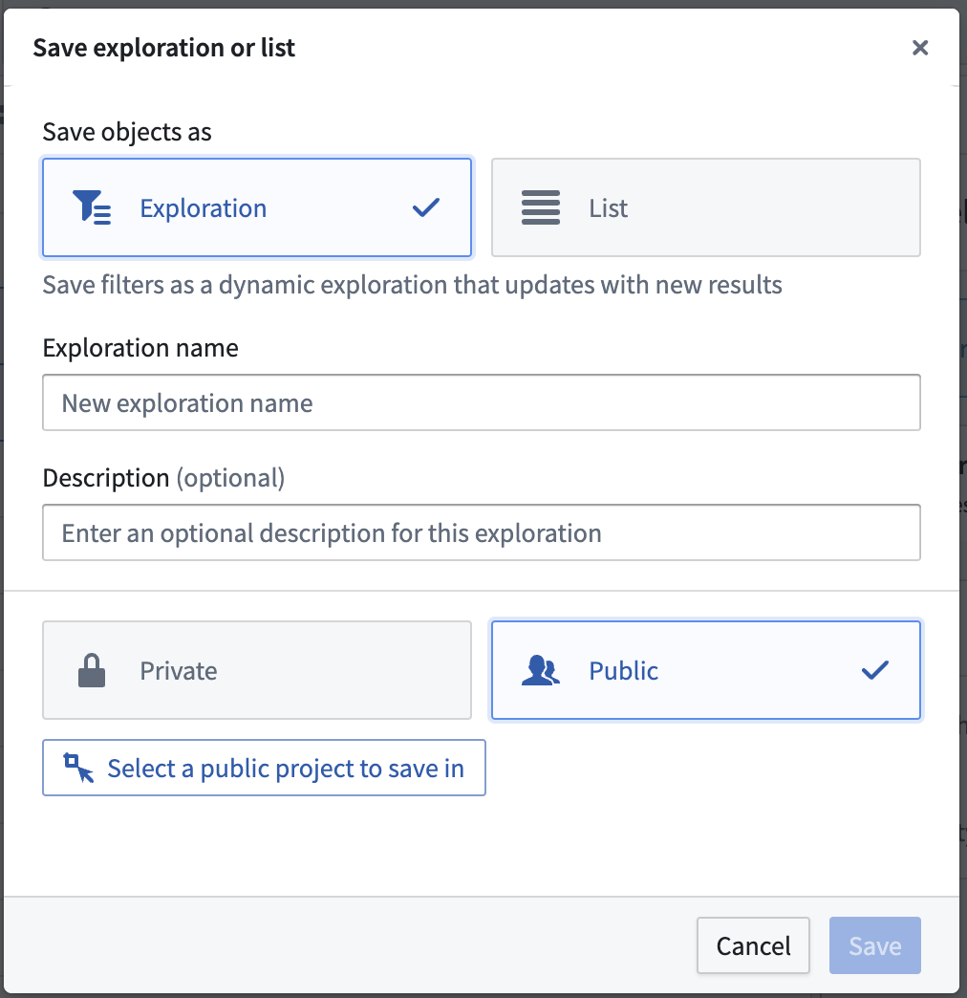
创建并保存版本化对象集作为探索后，您可以按照以下步骤将其拖放到Gaia地图：
- 从Object Explorer视图的顶部功能区中选择新探索。
- 根据创建时给定的名称搜索并选择您的对象集。对象集也可能出现在Object Explorer搜索栏下的我的探索和列表中。
- 选择Object Explorer屏幕左上角的对象集图标。
- 将对象集从Foundry拖动并放置在Gaia地图的任何位置。对象将单独在地图上显示，并在左侧面板中自动嵌套在一个搜索层中，名称为您保存的探索。
图：显示了一张地图，其中包含从Foundry拖放到Gaia的个别对象和对象集。
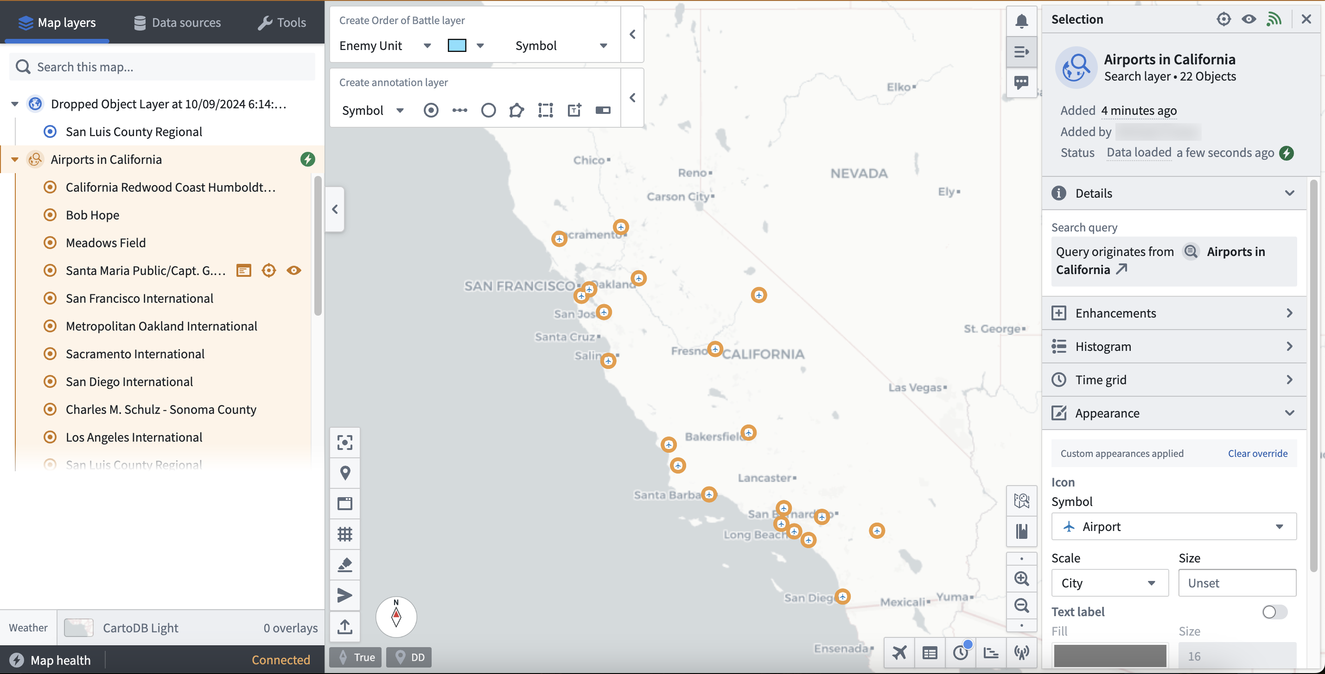
您还可以从Gotham中的其他对象视图将对象拖放到Gaia地图。

在Gaia中搜索Foundry对象类型
您可以在Gaia左侧面板的数据源部分中搜索Foundry对象类型。此外，您可以在将对象添加到地图之前应用几何和时间筛选。要从Gaia搜索Foundry对象类型：
- 在地图的左侧面板中选择数据源。
- 根据其在Foundry中的名称搜索您的对象类型，它会出现在左侧面板底部的对象类型下。
- 选择对象类型旁边的搜索对象。
- 选择要添加到地图的对象，并在对象搜索面板的顶部功能区中应用任何必要的几何筛选。
- All将把发现的对象类型中的所有对象添加到您的地图。
- View将只添加当前地图视图中可用的对象。
- Draw将添加位于您可以从搜索面板配置和添加的绘制形状内的对象。
- Select使您能够从活动地图中选择一项。
- 应用任何必要的时间筛选以加载在Static range或Rolling window内活动的对象。
- 非必填地切换实时更新搜索结果，这将根据与您的筛选参数匹配的新创建对象每30秒更新您的对象或对象集。
- 在搜索标题中输入对象搜索的名称并选择搜索。
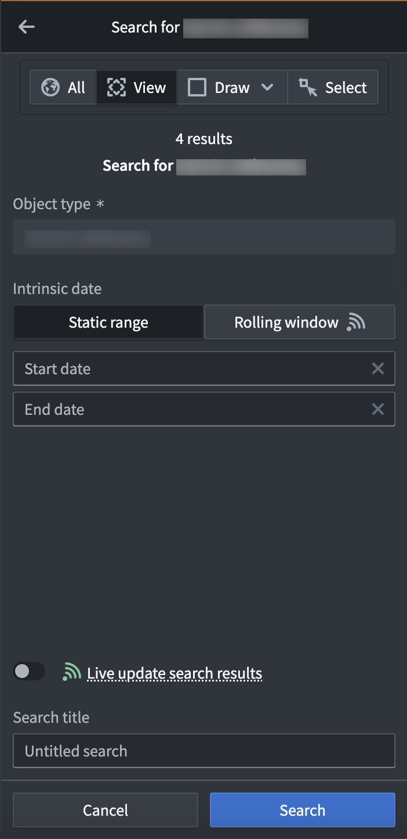
如果在完成Foundry中的类型映射前提条件后仍无法在Gotham中搜索对象，则可能是您的Gotham注册中未启用Foundry搜索功能。请联系Palantir支持团队以获取启用此功能的帮助。

创建搜索模板
您可以在Gaia管理应用程序中创建搜索模板，以在通过左侧面板的数据源标签将Foundry对象添加到地图时预配置自定义对象搜索界面。
要创建和实施搜索模板，请启动Gaia管理应用程序并按照以下步骤操作：
- 找到地理搜索面板并选择显示以查看您Gotham注册中的所有活动地理搜索。
- 滚动到地理搜索列表底部并选择添加。
- 为您的搜索命名并填写每个配置输入框。
- 描述将出现在搜索模板界面的顶部。
- Tab ID将使您的地理搜索与搜索模板之间的映射成为可能。
- Tab 图标将出现在用户搜索时的数据源标签中。
- 模板 ID将匹配Tab ID并使您的地理搜索与搜索模板之间的映射成为可能。
- 分类，这可能是非必填的，具体取决于您的注册。
- ACL组将设置组访问权限。
- 根据需要输入其他配置。
- 选择顶部右侧功能区中的预览和保存，以在配置搜索模板之前在Gaia管理应用程序中保存您的地理搜索。
您可以参考一个示例地理搜索，它使用户能够搜索法国城市并在Gaia地图上显示其地理边界，一旦与搜索模板配对。
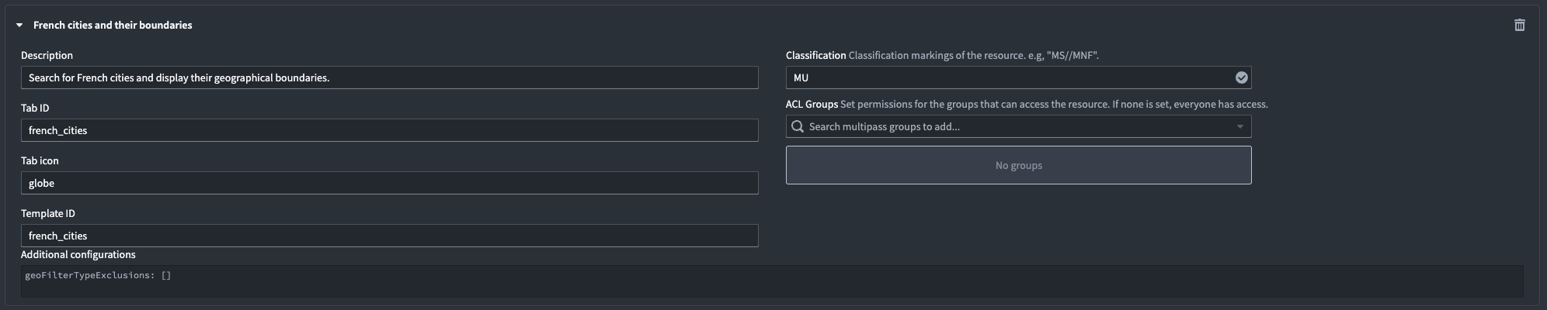
- 找到搜索模板面板并选择显示以查看您Gotham注册中的所有活动搜索模板。
- 滚动到现有templates:的底部并插入包含您的搜索模板配置和地理搜索映射的YAML代码。您可以参考下面的示例搜索模板YAML代码块。
- id: french_cities # 匹配 `Tab ID` 和 `Template ID` 字段，用于地理搜索。
title: French cities # 搜索模板名称，将显示在 `Data sources` 面板中。
query:
queryType: AND # 定义查询类型，并插入相关的子查询。
subqueries:
- inputId: keyword
queryType: KEYWORD # 使用关键字进行搜索。
- field: object_type
queryType: OBJECT_TYPE # 对象类型查询。
value:
- # Object Type 的 RID（资源标识符）
dataSource: foundry-federation # 数据来源。
namespaces:
- foundry-federation # 命名空间。
description: Search for French cities and display their boundaries. # 搜索法国城市并显示其边界。
integratedDataSetIds: [] # 集成数据集ID，当前为空。
inputs:
- hint: Type a keyword... # 输入提示。
id: keyword
inputType: TEXTFIELD # 启用自由文本搜索。
label: Keyword # 输入标签。
aggregations: [] # 聚合，目前为空。
- 在右上角功能区选择 预览并保存 来保存您的搜索模板。
您可以返回到您的 Gaia 地图以测试您的搜索模板。在左侧面板的 数据来源 选项卡中输入您的搜索模板名称，或从 集成数据来源 小节中手动选择。选择您的搜索模板以启动由您的地理搜索和 YAML 配置支持的预配置界面。使用 关键词 搜索栏或 YAML 代码中进行的任何其他自定义配置来搜索对象，然后在选择左侧面板底部的蓝色 搜索 按钮之前输入 搜索标题。
您的搜索结果将出现在您的 Gaia 地图上，以供进一步探索。

在 Foundry 中配置实时地理时间序列同步
您可以使用 Foundry 的 Pipeline Builder 从现有数据集创建地理时间序列同步，使您能够将大规模、实时的地理时间数据添加到您的 Gaia 地图，而无需额外配置。
在 Foundry 中创建地理时间序列同步的步骤：
- 导航到您的数据集，并确保其包含所有前提条件字段以启用地理时间序列同步。
- 选择 所有操作 > 创建新管道 来启动 Pipeline Builder。
- 选择您的数据集节点，并在垂直弹出菜单的顶部选择 变换。
- 搜索并选择 构建 GeoPoint 列 来映射您的 latitude 和 longitude 字段，并创建一个新的 geo_point 列。
- 通过变换左上角的编辑框将您的变换重命名为 创建 GeoPoint。
- 选择屏幕右上角的绿色箭头图标来 保存 您的变换。
- 选择变换右上角的 返回图形 导航回您的 Pipeline Builder 图形。
- 选择 创建 GeoPoint 变换节点的 添加输出 按钮，并选择 新的地理时间序列同步。下图显示了 Pipeline Builder 中可用的输出类型菜单。
- 为您的新输出命名，并指派其 目标命名空间，例如 Local System。
- 配置所有 主字段 以确保同步引用其支持数据集中的正确列。
- 通过选择每个右侧的 X 图标或 清除未映射属性 按钮来清除所有未映射属性。
- 在 属性 下将 观察模式 留空 - Foundry 将自动填充为您在上方 元数据 中为您的系列同步输出分配的名称。
- 验证 源系统 在 高级设置 下是否映射到您的管道名称。下图描述了同步输出的所有必要配置。
- 选择屏幕右上角的绿色箭头图标来 保存 您的同步。
- 选择 保存 旁边的锤子图标以 部署管道。
- 导航 返回图形。您将在 创建 GeoPoint 变换右侧看到一个新的地理时间序列同步输出节点，节点底部的绿色 部署最新 文本确认部署成功。
将新创建的地理时间序列同步添加到您的 Gaia 地图：
- 打开 Gaia 左侧面板中的 数据来源 选项卡。
- 搜索您的地理时间序列同步名称，并选择 轨迹和观察搜索。
- 应用对象搜索面板顶部功能区中提供的任何必要几何筛选。
- All 将添加发现的对象类型中的所有对象到您的地图。
- View 仅会添加当前地图视图中可用的对象。
- Draw 将添加位于您可以从搜索面板配置和添加的绘制形状内的对象到地图。
- Select 使您能够从活动地图中选择一个项目。
- 选择适当的时间窗口，选择 历史搜索 或 实时馈送。
- 选择 添加到地图。
一旦您的地理时间序列同步作为 Gaia 的 地图图层 的一部分加载，您可以选择单个实体 - 例如特定的航线 - 并进行额外的配置。

使用函数支持的企业地图图层
您可以将数据作为企业地图图层（EML）的一部分添加到您的 Gaia 地图中，该图层由在 Foundry 中编写的函数支持并发布到您的 Ontology。
要创建输出对象集的TypeScript 函数以支持 Gaia EML 的现有对象类型：
- 导航到包含您对象类型支持数据集的项目文件夹。
- 选择 新建 > 代码库。
- 在 您正在构建什么？ 下选择 函数 选项，并选择 TypeScript 函数 作为您的语言。
- 为您的代码库命名，并将其保存在公共项目文件夹中，以在选择屏幕底部的 初始化代码库 之前启用 Foundry Ontology API 访问。
- 选择屏幕右侧的绿色 转到 index.ts 按钮以编写您的函数。
- 按照嵌入在草稿 index.ts 文件中的编写提示并插入您自己的函数；您可以参考下面的示例代码。
import { Function, Integer } from "@foundry/functions-api";
import { Objects, ObjectSet, ObjectTypeName };
// 定义一个名为 MyEmlFunction 的类
export class MyEmlFunction{
// 使用装饰器 @Function() 标记此方法为函数
@Function()
// 定义一个名为 myFunctionName 的公共方法，返回类型为 ObjectSet<ObjectTypeName>
public myFunctionName(): ObjectSet<ObjectTypeName> {
// 调用 Objects 对象的 search 方法，获取 ObjectTypeName，并通过 filter 过滤
// 过滤条件是 location 对象的 propertyTypeToSearch 属性与 "match-parameter" 完全匹配
return Objects.search().ObjectTypeName().filter(location => location.propertyTypeToSearch.exactMatch("match-parameter"));
}
}
- 在顶部功能区选择提交。
- 选择标记版本以将函数发布到Foundry Ontology。
- 在Foundry Ontology管理器的函数选项卡中查看您新创建的函数。
接下来，启动Gaia的管理应用程序以建立一个Foundry函数支持的EML。导航到Gaia管理应用后，您可以：
- 搜索并选择企业地图层页面。
- 在页面底部选择添加以创建新的EML。
- 将EML类型设置为Foundry函数EML。
- 输入EML的描述并指明其功能。
- 非必填输入一个标签图标。
- 指明EML的分类。
- 根据需要添加ACL组以限制EML访问。
- 插入您的函数rid——您可以从Foundry的Ontology管理器应用程序中的函数概览选项卡中将其复制到剪贴板。
- 非必填设置EML的刷新间隔（秒）——如果留空，EML将不会刷新。
- 非必填插入一个地理筛选属性id，以便在您将EML添加为参考数据层时在Gaia中启用对象地理筛选；您可以使用来自您的对象类型的geohash属性ID。
您可以在Ontology Manager的对象类型属性页面中定位并复制属性ID；为此，请选择您的geohash属性右侧的省略号图标，然后选择复制属性id。
您现在可以通过在左侧面板的数据源选项卡中搜索其名称，将您的Foundry函数支持的EML添加到您的Gaia地图。Gaia将EML分组为精选数据源下的参考数据层。
图：显示了一个具有Foundry函数支持的EML的Gaia地图，其中包含一个集合的杂货店对象。
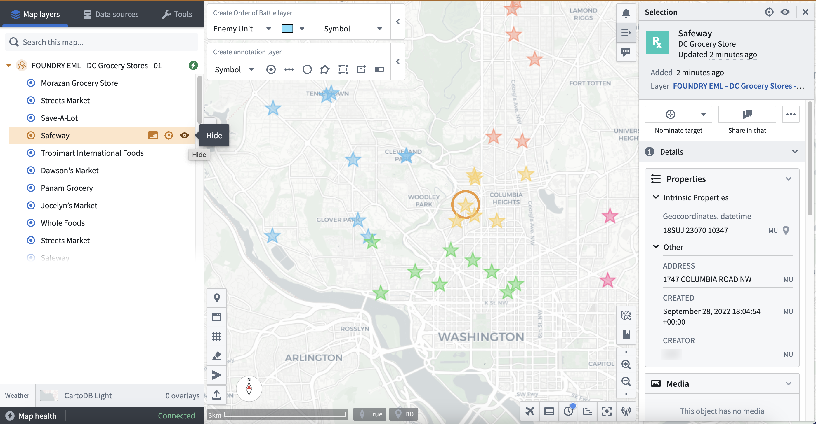
您可以通过左侧面板或选择当前视图中的对象图标来选择或隐藏来自EML的单个对象。

使用版本化对象集支持的企业地图层
您可以将数据作为EML的一部分添加到您的Gaia地图中，该EML由您从Foundry Ontology中的对象类型创建的版本化对象集支持。
要创建版本化对象集，请按照拖放单个对象和已保存的探索部分中的说明进行操作。
要在Gaia管理应用程序中建立一个版本化对象集支持的EML，请按照使用函数支持的企业地图层部分中的说明进行操作。将EML类型设置为版本化对象集EML而不是Foundry函数EML；您将不需要插入函数rid。
您现在可以通过在左侧面板的数据源选项卡中搜索其名称，将您的版本化对象集支持的EML添加到您的Gaia地图中；Gaia将EML分组为精选数据源下的参考数据层。

坐标参考系统和投影
# 坐标参考系统和投影
地理空间数据可以存储在各种参考系统和投影 ↗中。不同的投影可以使处理人工输入的数字或执行面积/长度计算更容易或更困难。所有二维地图投影通过将地球这一三维椭球体平面化为屏幕/纸张这一二维表面而扭曲了现实世界的数据。这些扭曲可能发生在*形状*、*面积*、*距离*和*方向*上（统称为*SADD*）。
所有标准投影的库可在欧洲石油测量组 (EPSG) 公共注册表 ↗中找到。最常见的投影是“标准”经纬度（WGS 84 又称 EPSG:4326 ↗）。然而，源数据通常基于当地条件和规范采用不同的投影。例如，许多美国客户使用根据北美基准 1983 (NAD83) 捕获的数据，该数据使用的地球表面基础模型与 WGS 84 使用的不同。
了解您的数据使用的坐标参考系统 (CRS) 非常重要，尤其是在您处理其他存储在不同 CRS 中的数据时。如果您有来自同一地点的数据，这些数据存储在不同的坐标参考系统中，*这些数据将在您的地图上无法对齐*。您应始终咨询关键利益相关者和主题专家，以澄清与 CRS、数据准确性和其他最佳实践相关的重要问题。
Foundry中的所有地图都期望使用WGS 84，并使用Web Mercator Projection ↗。
了解更多关于在PySpark变换中操作CRS的信息。

示例工作流
# 示例工作流
为了帮助您了解在何时适合将地理空间工作流应用于您的应用案例，本文档描述了几个常见的地理空间工作流模式。所有示例图像均使用概念性或开源数据。

常见操作图
- 摘要： 统一组织知识，以增强在趋势、风险和能力方面的决策能力，适用于新兴或紧急响应场景。
- 目的： 在统一视图中整合关键上下文、警报和趋势，使高管、利益相关者和决策者能够快速理解复杂情况。
- 地理空间数据输入：
- 区域边界（例如，州、国家或县的多边形）
- 热点位置（例如，医院位置、兴趣点）
- 输出： 一个反映复杂和动态变化情况的当前状态、关键趋势和新警报的整合仪表盘。
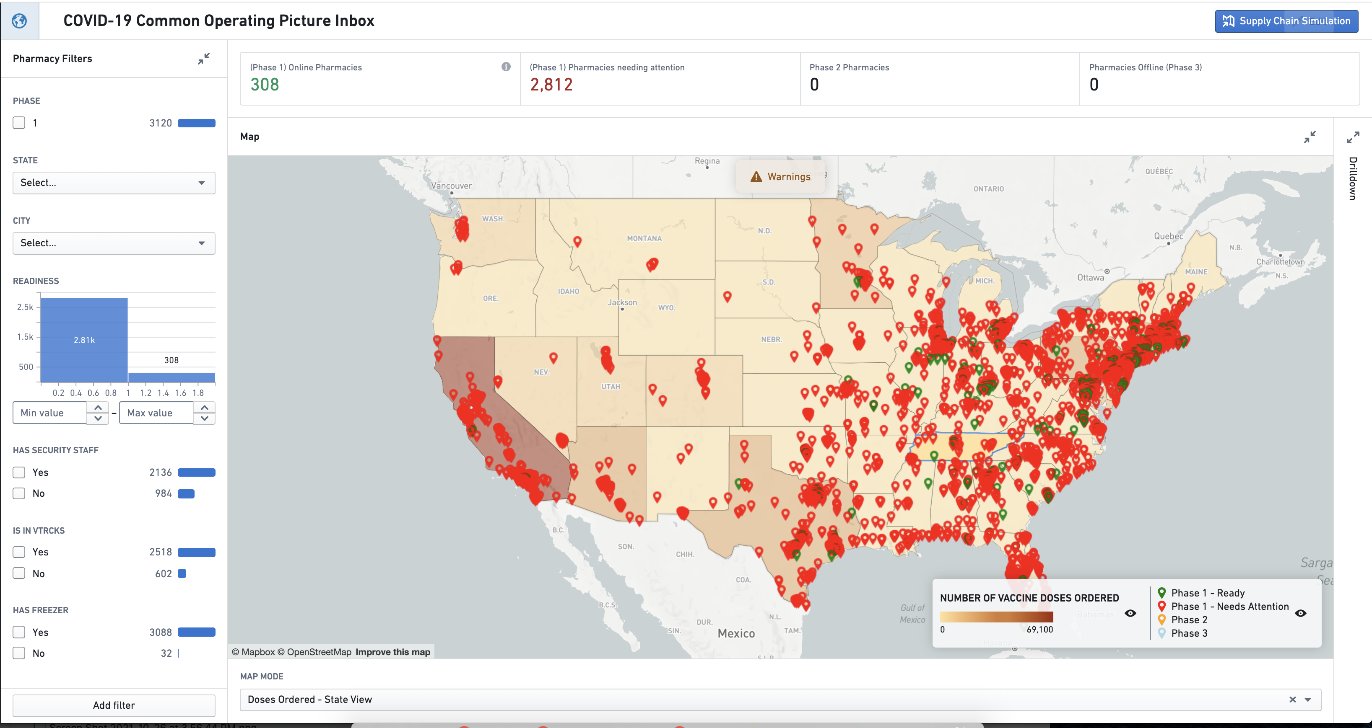

地理空间工作规划
- 摘要： 使用集成模型智能跟踪工作包，以便更好地优先排序。
- 目的： 适用于需要合并在一起、优先排序、审查、批准和指派给现场人员完成的大面积工作。
- 地理空间数据输入：
- 资产位置（例如，反映工作项目的点/线/多边形）
- 工作区域边界（例如，将工作划分为自然块的多边形）
- 随时间变化的现场人员位置
- 输出： 一个工作规划工具，用于协调工作包，包括管理从规划到现场人员完成的流程。
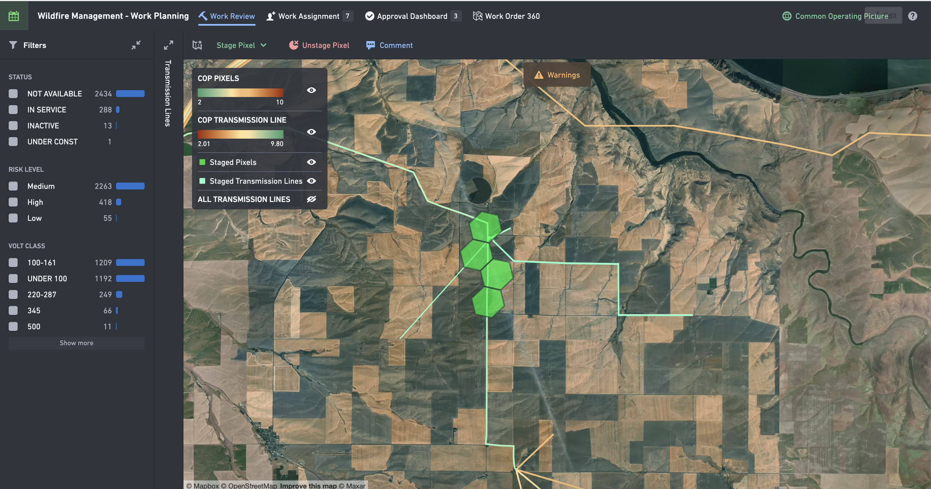

供应链优化
- 摘要： 检查您的供应链以识别障碍、发现机会并理解随时间变化的趋势。
- 目的： 管理复杂运输网络或地理分散的生产操作中的约束。
- 地理空间数据输入：
- 国家或地区多边形
- 工厂、仓库或供应商位置
- 随时间变化的船舶或卡车位置
- 输出： 一个调查应用程序，用于探索您的网络并测试调整约束的场景，以优化整体系统输出。
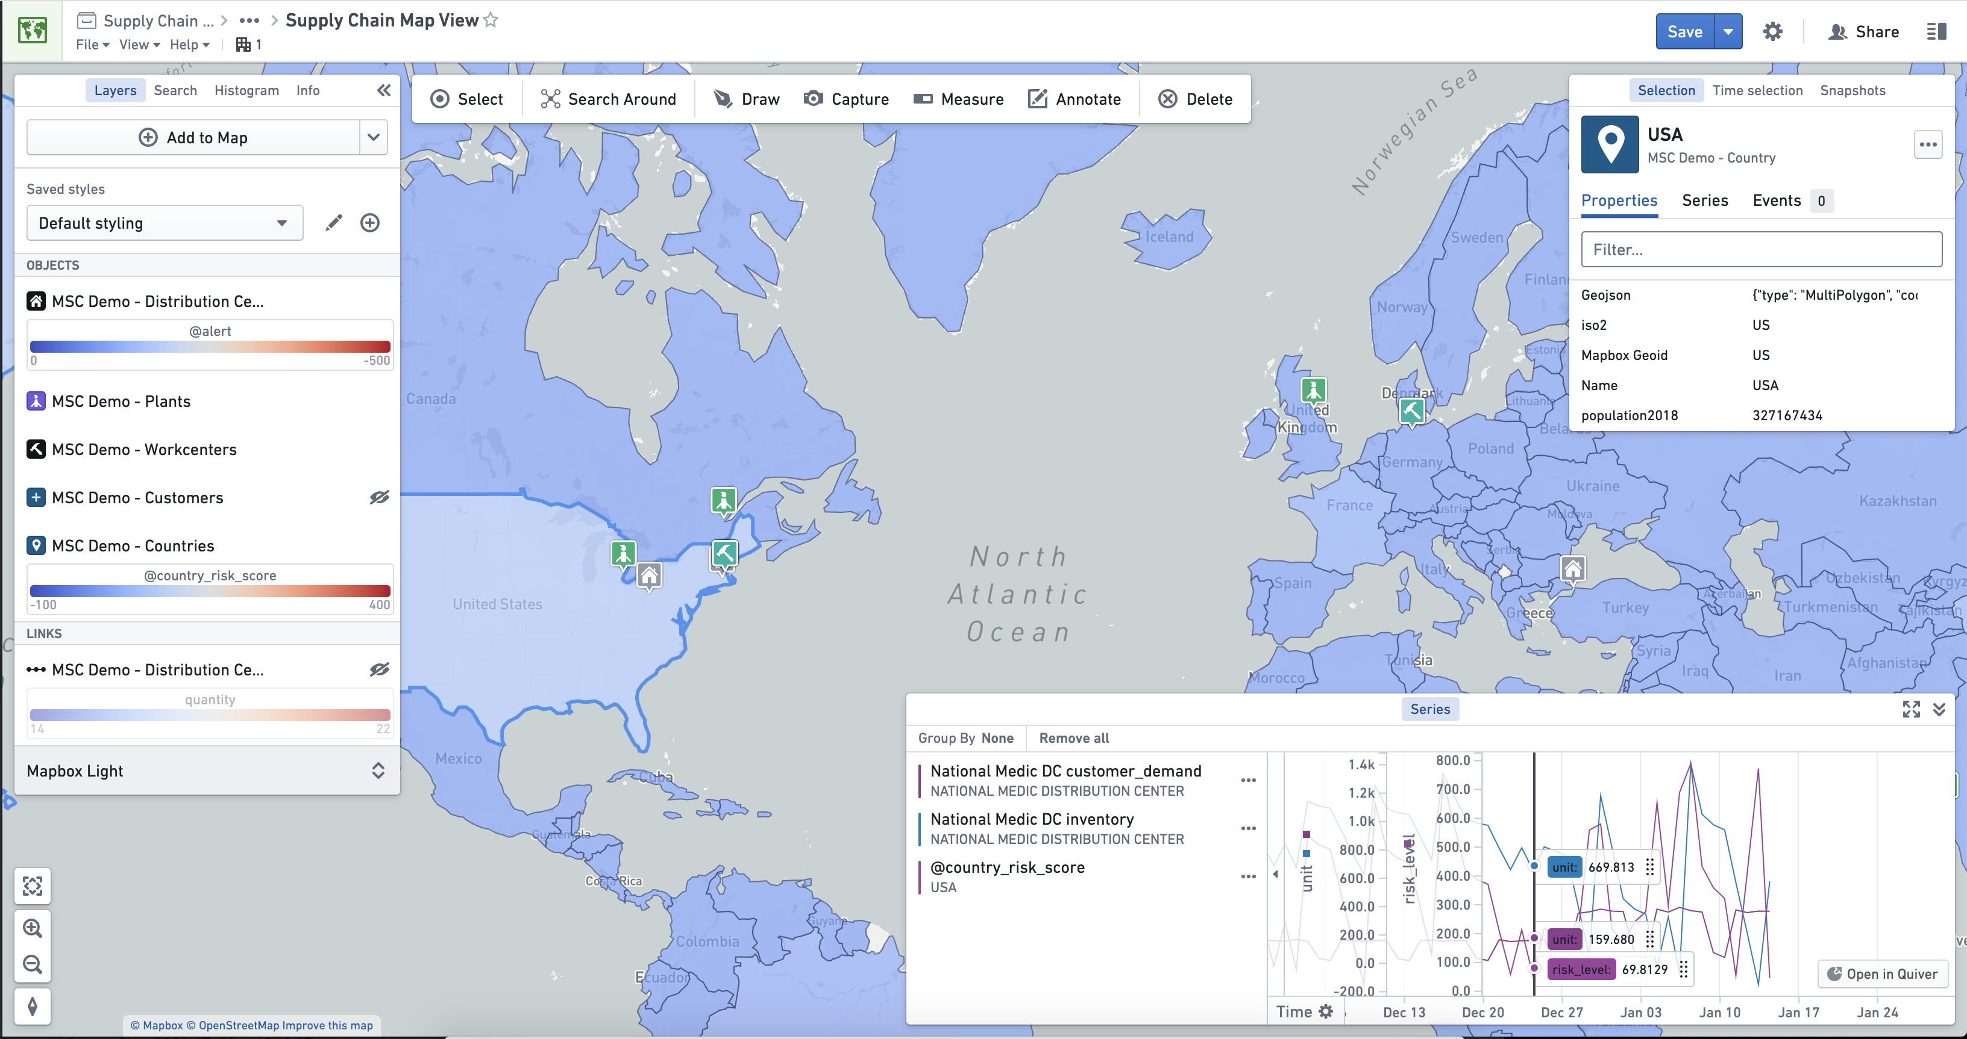

在Ontology中使用地理空间数据
# 在Ontology中使用地理空间数据

如何配置具有矢量数据的Ontology数据集
强烈建议您使用Foundry的geospatial-tools库来解析、清理和转换矢量数据格式（如shapefiles和geoJSON）为可以添加到Ontology的数据集。在变换中使用矢量数据的文档提供了关于使用该库的重要指导，应在尝试将数据添加到Ontology之前阅读。

点
可以使用geohash属性类型指定点几何体。geohash属性的内容应为以下字符串之一：
- latitude,longitude：例如，57.64911,10.40744。坐标必须使用WGS 84 CRS（标准纬度和经度）。
- 一个Geohash ↗：例如，u4pruydqqvj。Geohash将被转换为点，使用Geohash矩形的左下角。
具有geohash属性的对象会被索引以进行地理空间搜索。
图：Ontology管理器中的Geohash属性类型
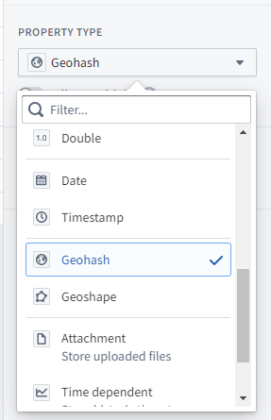

多边形和线
可以使用geoshape属性类型指定多边形和线几何体。geoshape属性的内容必须是符合以下要求的GeoJSON几何字符串：
- 必须是GeoJSON LineString、Polygon、MultiLineString、MultiPolygon、MultiPoint或Point。然而，点几何体不应使用geoshape属性类型；对于点几何体，请使用`geohash`属性类型。
- 必须不是 Feature、FeatureCollection或GeometryCollection。
- 必须符合GeoJSON规范（RFC 7946）↗。
- 必须使用WGS 84坐标。
- 多边形和多多边形必须根据GeoJSON规范有效。多边形和多多边形必须闭合，使用右手/逆时针顺序用于外环，并且没有自相交。
这是一个geoshape属性的有效GeoJSON示例：
{
"type": "LineString", // 表示几何类型为线段
"coordinates": [ // 线段的坐标数组
[100.0, 0.0], // 第一个点的坐标
[101.0, 1.0] // 第二个点的坐标
]
}
具有 geoshape 属性的对象被索引以用于地理空间搜索。
图：Ontology Manager中的Geoshape属性类型
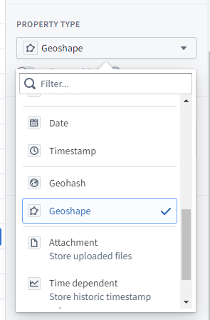

如何可视化、探索和发布地理空间数据
一旦你的地理空间数据加载到Ontology中，有两个主要的Ontology映射工具可以使用你的数据：
- 地图应用程序 提供沉浸式地理空间分析和调查功能，包括时间序列叠加、链接分析和仿真。
- Workshop 是一个为操作用户设计的应用程序搭建框架，并包含一个强大的地图微件。了解更多关于在Workshop中创建地图。
地理空间功能也可在其他Foundry应用程序中使用，包括Slate、Quiver、对象探索器和Contour。

在地图中使用外部图层
在某些情况下，Foundry也支持在地图中添加外部图层；例如，在你拥有一个外部功能服务或瓦片服务器并希望直接连接到Foundry地图而不需要先将所有数据加载到数据集中时。
请联系你的Palantir代表获取更多详情，因为这需要额外的配置来启用。

Mapbox Boundaries
通过与 Mapbox ↗ 的合作，Foundry提供内置支持，使用多种定义区域边界的可用选项来创建等值线样式的图层。
使用Boundaries，你可以将Foundry数据集和/或Ontology连接到一组管理的地理特征，代表各种类型的边界，例如行政区划或邮政编码区域。Mapbox Boundaries中的多边形是边缘匹配的，实现无缝的全局覆盖，因此你可以创建精确的数据可视化和准确的分析。

图层类型、级别和世界观
Mapbox提供跨多种类型、级别和世界观的边界数据。你可以使用Boundaries Explorer应用程序 ↗来探索可用的边界类型和级别，以及关于不同类型边界的其他文档 ↗。

使用Mapbox Boundaries
以下说明用于利用Mapbox Boundaries最新版本（v4）。如果你已经在使用早期版本，请首先迁移你的管道和应用程序。
#### 安装Mapbox Boundary定义
Mapbox Boundary定义v4可在Foundry Marketplace中下载。要从你的Foundry实例访问：
- 在Foundry实例上导航到 /workspace/marketplace/discovery。
- 搜索“Mapbox”或使用左侧面板中的Store筛选到“Foundry Store”。
- 选择 Mapbox Boundary Definitions v4 产品。
- 点击 Install。如果有人已经安装了这些边界，你会看到 Open，从中你可以导航到当前的安装。
图：Marketplace中的Mapbox Boundary Definitions v4产品

- 安装时：
- 选择一个空间进行安装。
- 由于产品只包含数据集，不需要Ontology。
- 启用Installation suffix以自定义安装数据集的项目名称。
- 在左侧面板底部选择Install。
- 安装任务完成后，点击产品名称右侧的View installation，导航到安装位置。
图：产品安装任务
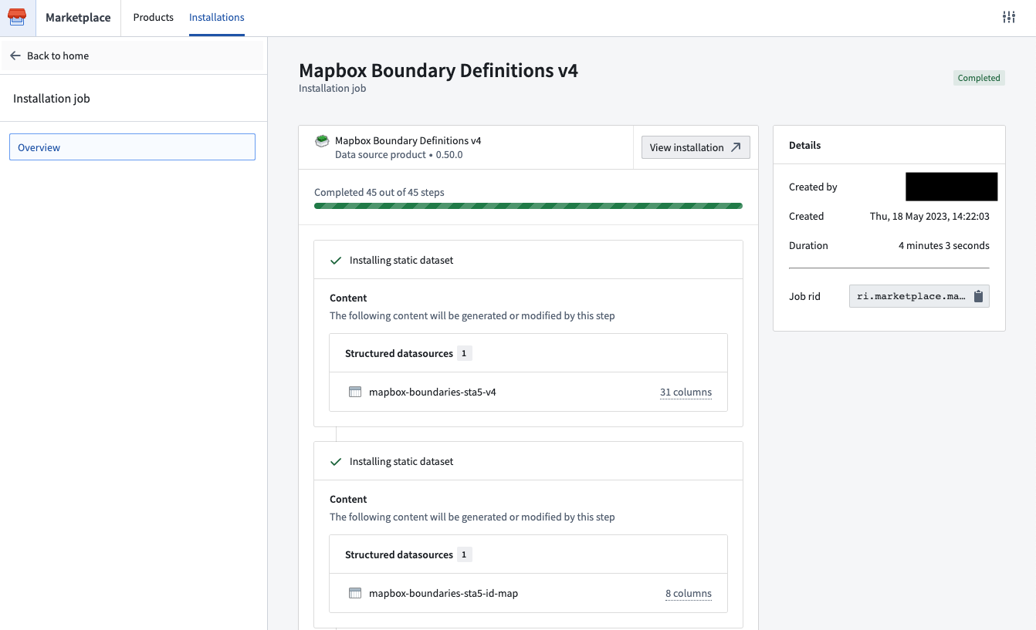
- 你可以通过选择右侧面板中的位置链接来访问已安装的边界数据集。默认情况下，只有你将拥有该项目的访问权限，但你可以在右侧项目详情面板中添加其他用户和组。
图：产品安装位置
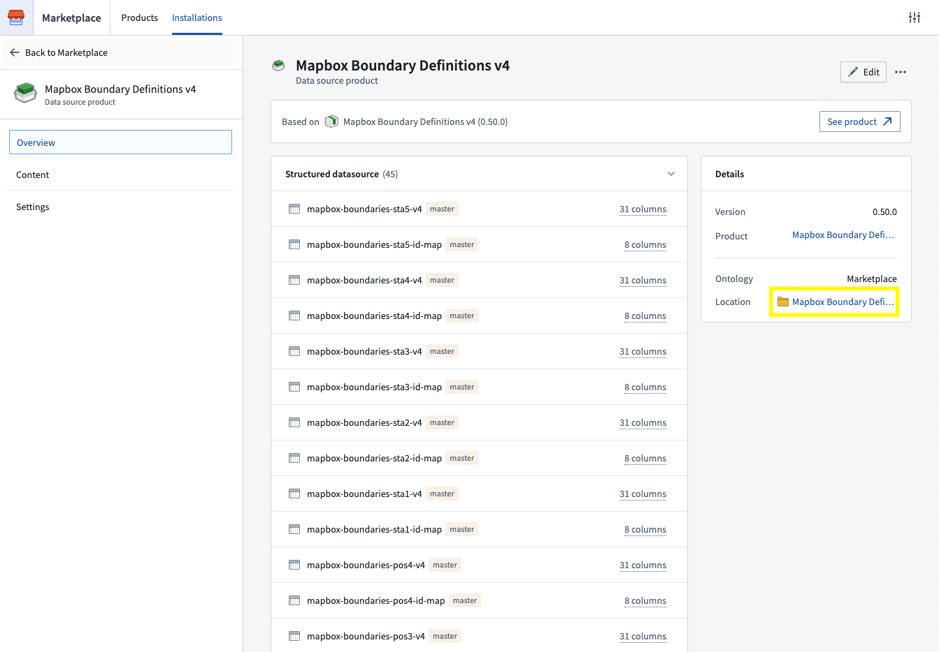
当新的次要边界数据集版本可用时，你可以通过安装顶部出现的横幅进行升级。主要版本发布将作为新的数据源产品提供。
图：升级横幅

请注意，产品安装到默认禁用编辑的新项目中，以确保安全升级（例如，如果有额外的边界数据集可用）。因此，我们建议将利用这些数据集的内容（例如，分析、管道等）保存到不同的项目中。如果需要编辑项目本身，可以选择左侧面板中的Settings，然后选择Unlock来启用编辑，如下图所示。
图：解锁项目
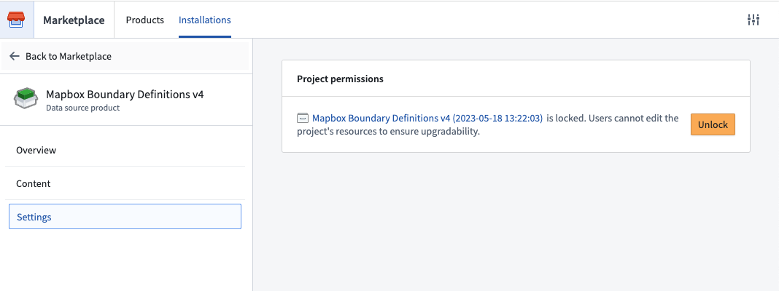
#### 将Mapbox ID集成到管道中
为了利用Mapbox Boundaries，你需要一个mapbox ID来识别特定边界类型和级别的区域。这些ID可以在边界元数据文件 ↗中找到，这些文件作为Mapbox Boundary定义产品的一部分自动提供。请参阅安装Mapbox定义获取说明。
安装元数据文件后，将它们与Foundry中的数据合并，以添加mapbox_id列。根据边界的类型和级别，元数据文件将包含其他ID和/或名称列，可以用作与你自己的数据合并的键。
此mapbox_id列将用于配置下游应用程序以显示基于边界的地图。
#### 配置下游应用程序
Mapbox Boundaries目前可以在以下产品中用于生成等值线样式的可视化：
- Workshop
- Contour
- 地图应用程序
- 对象视图
- 对象探索器
- Quiver
具体的配置选项可能会因每个消费应用程序而略有不同，但常见的配置选项包括：
- 数据中包含mapbox_id的字段或属性
- 选择你希望显示数据的特定世界观 ↗
- 使用的边界类型和级别
然后你可以使用数据集和/或Ontology中的数据来驱动这些边界的样式化，例如多边形的颜色。有关这些额外样式选项的更具体文档，请访问特定下游应用程序的文档。
#### 从Mapbox Boundaries v3迁移到v4
如果你目前使用的是旧版本的Mapbox Boundaries数据（如V2或V3），我们强烈推荐升级到v4。除了获得边界本身的更新，V4版本还包括更可靠的支持显示工具提示中的区域名称，以及支持自动缩放以适应Mapbox边界支持的地图图层等改进。
从v3迁移到v4时，有一些边界有重大变化。在继续之前，请查看重大变化的详细变更日志 ↗。
要迁移管道中的数据，你可以：
- 利用从V3到V4的ID映射表 ↗，这些表包含在Mapbox boundary definitions V4产品中。使用V3中的feature_id列将它们与现有边界数据合并，并引入V4添加的新mapbox_id列。确保手动处理上述提到的任何重大变化。
- 或者，你可以简单地遵循上述说明，使用边界元数据CSV文件从头开始合并mapbox_id列。
一旦在你的管道/Ontology中添加了mapbox_id列，重新配置下游应用程序以利用v4边界，并选择这个新列和相应的边界类型/级别。

使用栅格数据
# 使用栅格数据
Foundry 通过媒体集以一流的方式支持大规模处理栅格数据。文件级别变换也支持自定义图像预处理，或处理当前媒体集不支持的任何文件格式。
了解有关不同类型地理空间数据的更多信息。

数据格式和来源
支持的媒体集栅格文件格式：
- TIFF / GeoTIFF
- NITF
- JPEG2000
只能在文件级别处理的其他栅格文件格式：
- PNG
- JPEG

在媒体集中使用栅格数据
- 将支持的栅格文件格式导入为媒体集。您可以通过数据连接或本地机器上传创建新的媒体集。了解不同的导入媒体方法。
- 导入后，您可以通过媒体引用利用媒体集。通过Pipeline Builder或变换选择媒体引用。
- 在Ontology中创建一个Object类型，可以作为Pipeline Builder中的管道输出或直接在Ontology Manager中创建。确保Object类型具有媒体引用属性作为媒体引用类型，并且您已在Capabilities中声明了支持的媒体集，以便平台知道在哪里以及如何引用您的媒体项。
图：媒体引用属性类型
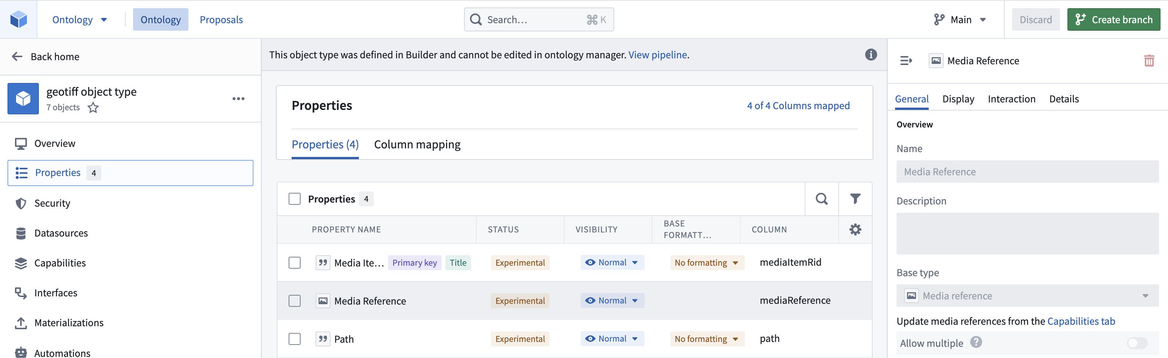
图：媒体引用能力数据源
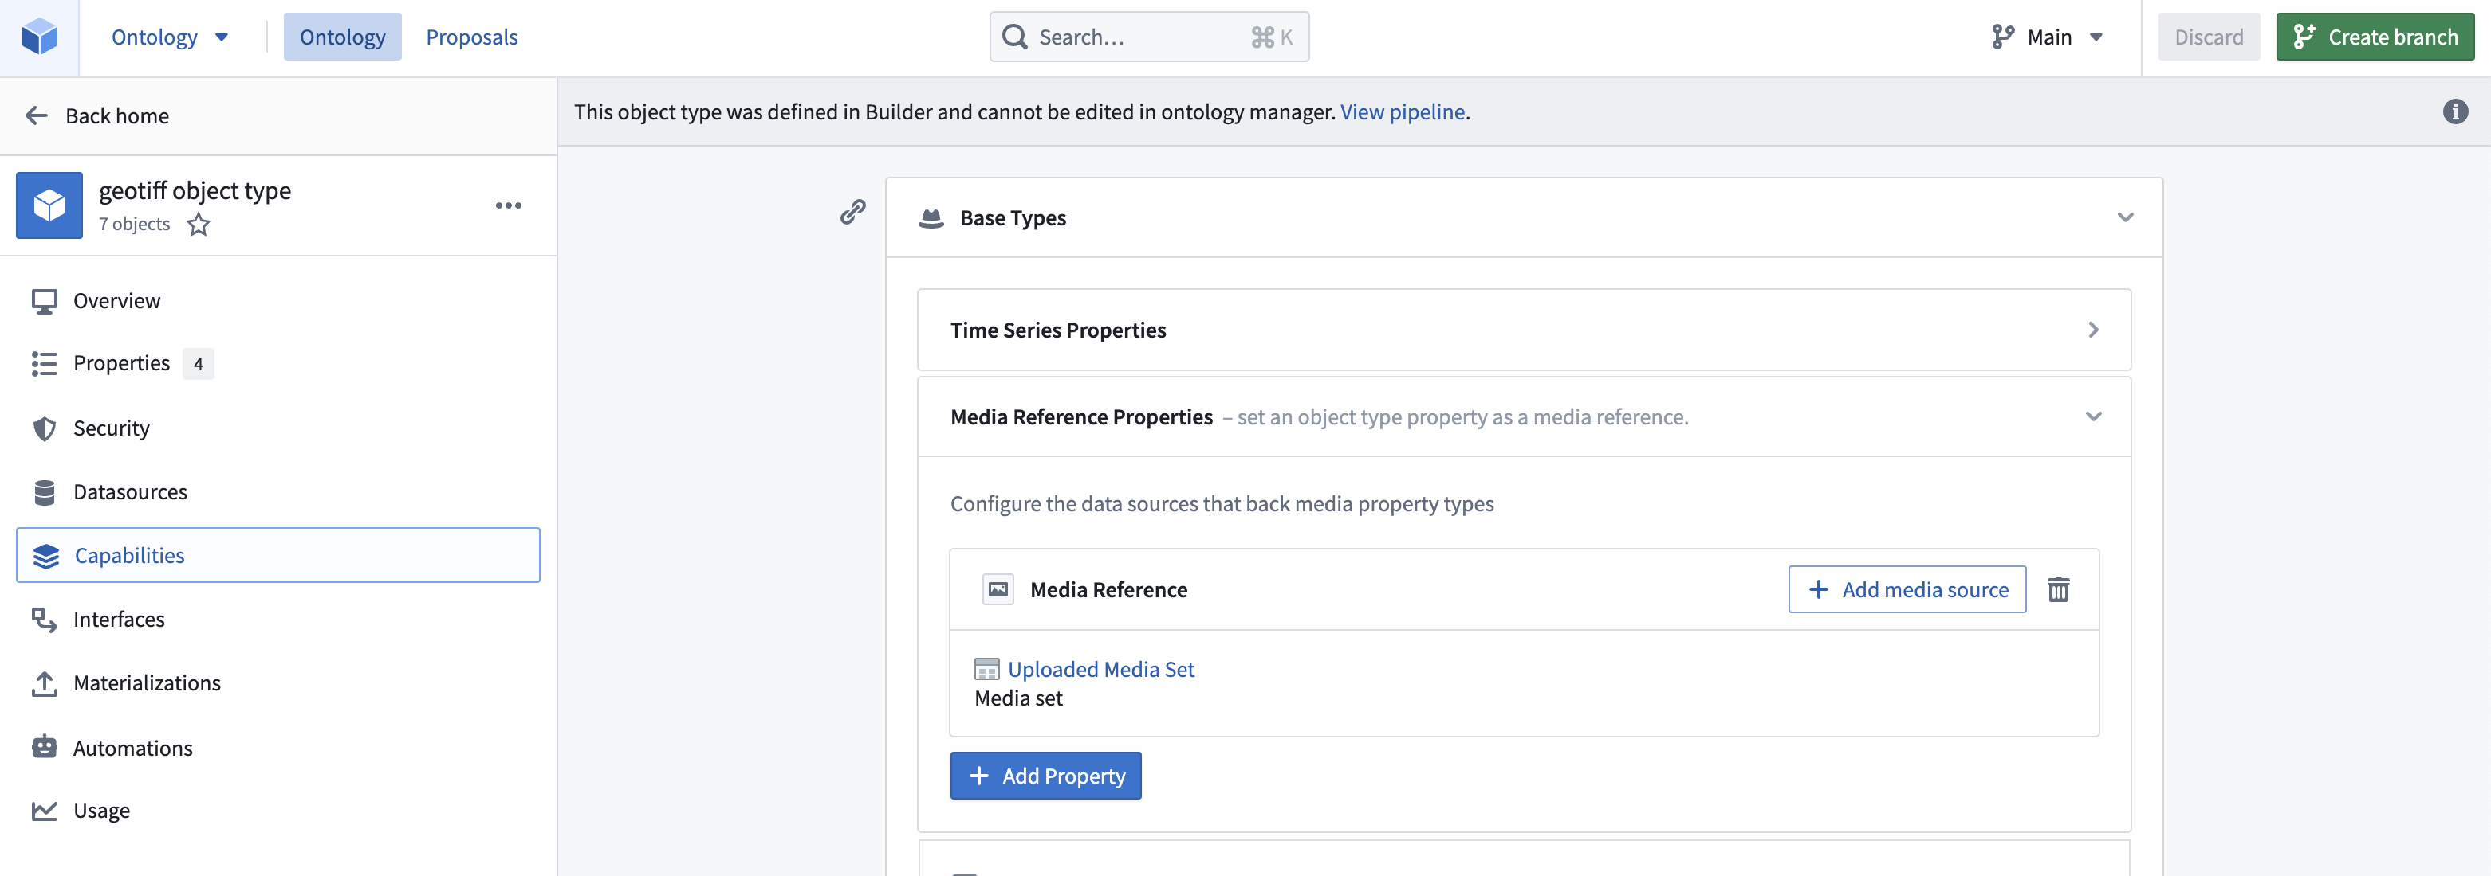
一旦您有了一个Object类型，您可以将其导入到地图应用程序中进行查看。在地图上显示大于67 MB的栅格文件不受支持。
图：在地图中支持媒体集的Object类型
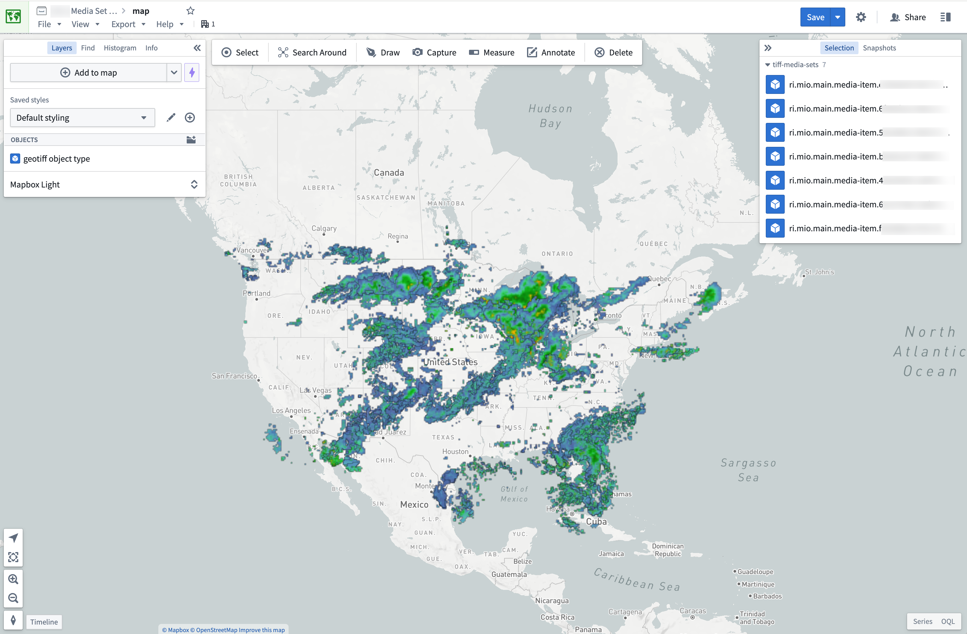

在变换中使用栅格数据
对于当前媒体集不支持的栅格文件类型，您仍然可以在变换中处理它们。您可以在下面的部分中查看推荐的库和代码示例。
变换也非常适合预处理支持的媒体集文件类型。例如，您可以使用变换通过MediaSetInput更新图像的大小，并使用MediaSetOutput输出一个媒体集，如下例所示。了解更多关于如何编写媒体集批处理管道。
from transforms.api import transform
from transforms.mediasets import MediaSetInput, MediaSetOutput
@transform(
images=MediaSetInput('/examples/images'), # 输入媒体集路径
output_images=MediaSetOutput('/examples/output_images') # 输出媒体集路径
)
def translate_images(images, output_images):
...
以上代码使用了一个装饰器@transform，定义了一个用于处理图片的函数translate_images。该函数接受images作为输入，并将处理后的图片输出到output_images。路径/examples/images和/examples/output_images分别指定了输入和输出的媒体集路径。

推荐的Python库
有几个常见的开源库在Foundry中处理栅格数据时效果很好，包括：
- Rasterio ↗
- PIL ↗

代码示例
#### 使用Rasterio从数据集中打开一个GeoTIFF文件
from transforms.api import transform, Input, Output, FileSystem
import rasterio
import tempfile
import shutil
import math
@transform(
output=Output("OUTPUT_DATASET"),
my_input=Input("INPUT_DATASET"),
)
def my_compute_function(output, my_input):
def process_file(file_status):
# 使用临时文件下载文件以便 Image 可以正确打开
with tempfile.NamedTemporaryFile() as tmp:
with my_input.filesystem().open(file_status.path, 'rb') as f:
shutil.copyfileobj(f, tmp)
tmp.flush()
# 使用 rasterio 打开文件
with rasterio.open(tmp.name, driver='GTiff') as dataset:
""" 在此处填写 rasterio 逻辑 """
# 列出输入数据集中的所有文件
files = list(my_input.filesystem().ls())
# 对每个文件应用 process_file 函数
map(process_file, files)
return

地理空间数据的类型
# 地理空间数据的类型
在Foundry中，您可能会处理多种类型的地理空间数据。在规划如何使用数据时，了解您拥有的数据类型非常重要。
地理空间数据主要有两种类型：**栅格数据** 和 **矢量数据**。具有时间组件的地理空间数据被称为 **时空数据**。
所有示例图像均使用概念性或开源数据。

栅格数据
栅格数据由组织成行和列的单元格矩阵组成，其中每个单元格代表特定信息。栅格数据的示例包括卫星图像源、扫描地图和数字高程模型 (DEMs)。
了解更多关于处理栅格数据。
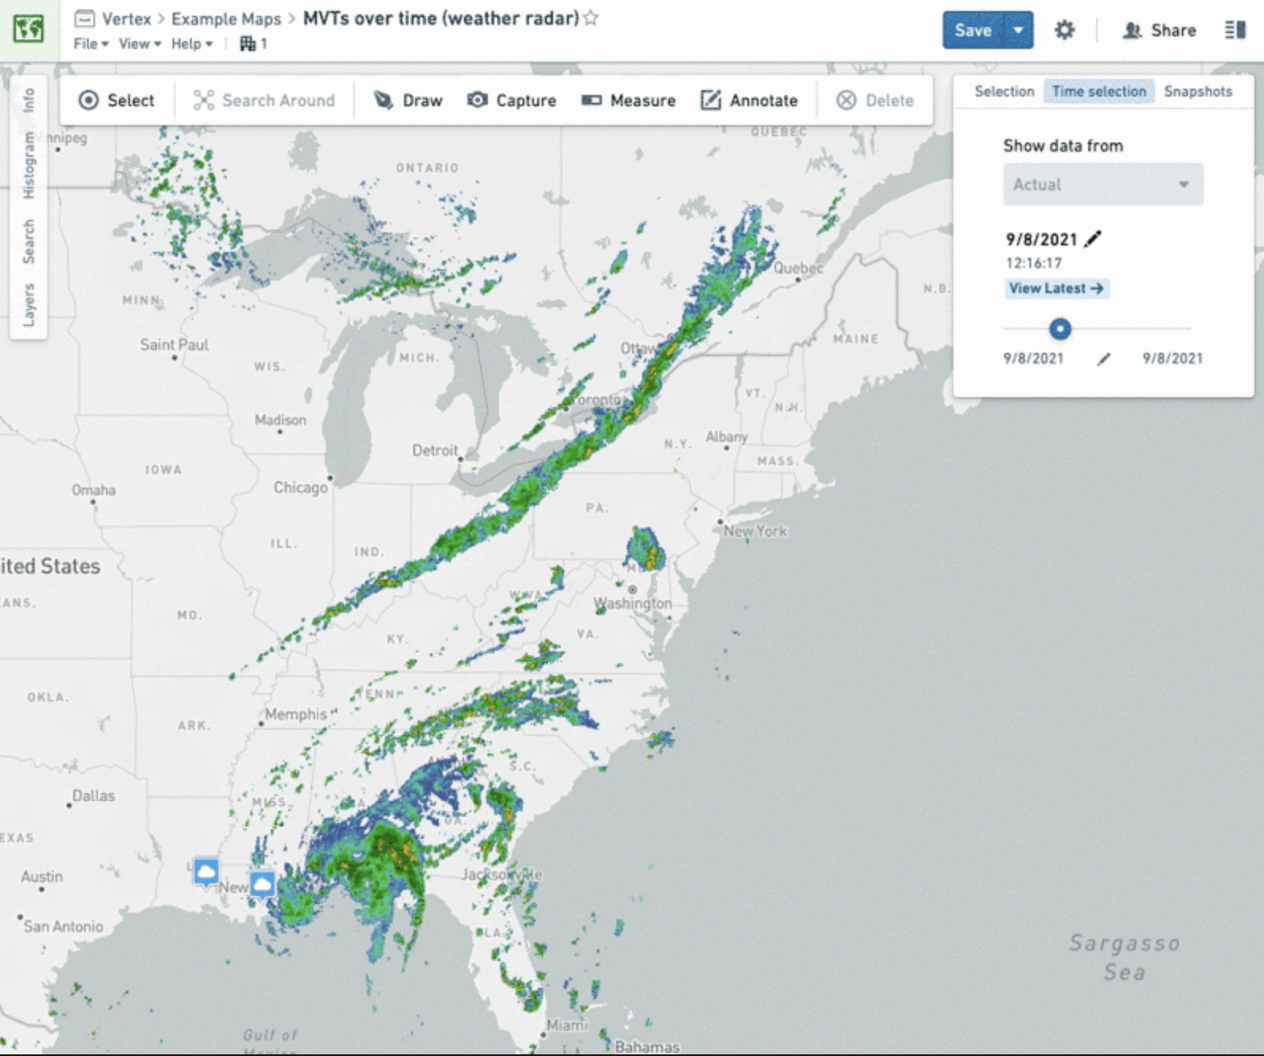

矢量数据
矢量数据用于存储具有离散边界的数据，并将这些数据表示为点、线和多边形。矢量数据的示例包括在美国地图上代表城市的点、在一个州中代表道路的线，以及代表选区边界的多边形。
了解更多关于在变换中处理矢量数据。
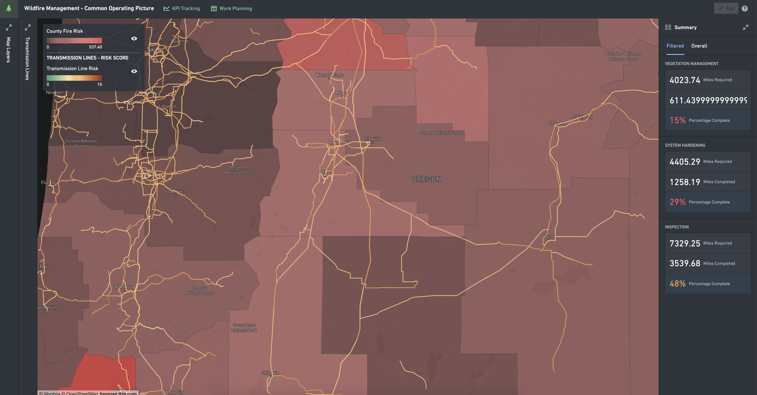

时空数据
此外，一些地理空间数据可能具有时间组件，例如车辆随时间的位置信息或在不同时间拍摄的卫星图像。这些数据可以称为时空数据。

在变换中使用矢量数据
# 在变换中使用矢量数据

概览
您可以使用Pipeline Builder应用程序加载、变换和运用地理空间数据，而无需编写任何代码。Pipeline Builder的地理空间套件几乎与下文描述的Geospatial Tools Python库相媲美。了解有关Pipeline Builder地理空间功能的更多信息。
Geospatial Tools是一个Python库，托管可重用的逻辑，用于在Foundry中的矢量地理空间数据管道上执行常见变换。此库中提供的函数旨在用于Python变换中，以简化这些常见操作与您其余管道逻辑的集成。
该库目前包括辅助函数以：
- 清理地理空间数据
- 空间函数
- 空间合并

安装
导入 geospatial-tools 和 Spark 配置文件 GEOSPARK 到您的Python库中。如需安装帮助，请联系您的Palantir代表。
切换隐藏文件和文件夹，并在 /transforms-python/build.gradle 的最底部添加以下代码块：
dependencies {
condaJars "org.apache.sedona:sedona-spark-shaded-3.4_2.12:1.7.0"
condaJars "org.datasyslab:geotools-wrapper:1.7.0-28.5"
}

使用
所有使用 geospatial-tools 库的变换都需要使用 @geospatial() 装饰器（位于任何其他装饰器之上，例如 @transform_df() 和 @configure()）。这将在您的 Spark 环境中启用 Apache Sedona，并添加绑定以在 PySpark DataFrame 上进行空间合并。
from transforms.api import transform_df, configure, Input, Output
from geospatial_tools import geospatial
@geospatial() # 应用地理空间装饰器，用于处理地理空间相关的数据
@configure(...) # 配置函数参数，具体配置内容需要根据实际需求填写
@transform_df(...) # 转换DataFrame的装饰器，参数需要指定输入和输出DataFrame
def compute(input_df):
...

清理地理空间数据
在 Foundry 中清理后的地理空间数据是：
- 表格化的，因此数据可以在 Spark 变换中使用
- 格式化为有效的 GeoJSON ↗ 或 geohash，因此数据可以在 Foundry Ontology 中使用
- 使用 EPSG:4326 ↗ CRS 投影，以便空间合并的双方使用相同的投影，Foundry 地图将正确渲染特征。
geospatial-tools 库提供了 clean_geometry() 和 lat_long_to_geometry() 来执行步骤 (2) 和 (3)。如果您的原始数据是 GeoJSON、Shapefile、GDB、KML 或 KMZ，您可以使用内置解析辅助函数来执行步骤 (1)。
#### clean\_geometry()
clean_geometry(geometry, input_crs, geometry_format='geojson', lat_long=False, output_format='geojson')
通过使其有效并将 CRS 规范化为 EPSG:4326 来清理地理空间几何列。
- 参数
- geometry (str): 输入几何列名称。
- input_crs (str): 输入几何 CRS。
- geometry_format (str, 非必填): 输入几何格式。支持的格式有 geojson、geohash（包含 latitude,longitude 的字符串）、wkt 和 wkb。默认是 geojson。
- lat_long (bool, 非必填): 如果输入几何坐标按 latitude,longitude 排列，则为 true，这可能是 geohash 输入的情况，但对于 geojson 或 wkt 则不是。默认是 false。
- output_format (str, 非必填): 输出几何格式（geojson 或 geohash）。默认是 geojson。
- 示例
from transforms.api import transform_df, Input, Output
from geospatial_tools import geospatial
from geospatial_tools.functions import clean_geometry
@geospatial()
@transform_df(
Output('/my/output/dataset'),
raw_df=Input('/my/input/dataset'),
)
def compute(raw_df):
clean_df = raw_df.withColumn('geometry', clean_geometry('geometry', 'EPSG:26910'))
return clean_df
#### lat\_long\_to\_geometry()
lat_long_to_geometry(lat, long, input_crs, output_format='geojson')
将纬度和经度列转换为清理后的几何列。
- 参数
- lat (str): 输入纬度列名称。
- long (str): 输入经度列名称。
- input_crs (str): 输入几何 CRS。
- output_format (str, 非必填): 输出几何格式（geojson 或 geohash）。默认是 geojson。
- 示例
from transforms.api import transform_df, Input, Output
from geospatial_tools import geospatial
from geospatial_tools.functions import lat_long_to_geometry
@geospatial()
@transform_df(
Output('/my/output/dataset'),
raw_df=Input('/my/input/dataset'),
)
def compute(raw_df):
clean_df = raw_df.withColumn('geohash', lat_long_to_geometry('latitude', 'longitude', 'EPSG:26910', output_format='geohash'))
return clean_df.drop('latitude', 'longitude')

解析辅助函数
#### geojson\_to\_dataframe()
geojson_to_dataframe(dataset, properties=None, glob='*.geojson', batch_size=100000)
将 GeoJSON 文件转换为数据帧。使用流处理来处理非常大的文件而不会耗尽驱动内存。
- 参数
- dataset (transforms.api.Input): 包含 GeoJSON 文件的输入数据集。
- properties (list[str], 非必填): 要创建列的属性列表。如果未提供，所有属性将包含在 JSON "properties" 列中。
- glob (str, 非必填): 用于识别数据集中 GeoJSON 文件的 glob 模式。默认是 *.geojson。
- batch_size (int, 非必填): 每批处理的记录数。如果驱动内存不足，应减小批量大小。默认是 100000。
- 示例
from transforms.api import transform, Input, Output
from geospatial_tools import geospatial
from geospatial_tools.parsers import geojson_to_dataframe
@geospatial()
@transform(
output=Output('/my/output/dataset'),
raw=Input('/my/input/dataset'),
)
def compute(raw, output):
return output.write_dataframe(
geojson_to_dataframe(raw)
)
#### shapefile\_to\_dataframe()
shapefile_to_dataframe(dataset, glob='*.shp')
将 shapefiles 转换为数据帧。
- 参数
- dataset (transforms.api.Input): 包含 shapefiles 的输入数据集。
- glob (str, 非必填): 用于识别数据集中 .shp 文件的 glob 模式。也期望其他相关文件存在，例如 .shp、.shx、.dbf。默认是 *.shp。
- 示例
from transforms.api import transform, Input, Output
from geospatial_tools import geospatial
from geospatial_tools.parsers import shapefile_to_dataframe
@geospatial()
@transform(
output=Output('/my/output/dataset'),
raw=Input('/my/input/dataset'),
)
def compute(raw, output):
return output.write_dataframe(
shapefile_to_dataframe(raw)
)
#### gdb\_to\_dataframe()
gdb_to_dataframe(dataset, glob='*.gdb.zip', layer=None)
将 GeoDatabase 文件转换为数据帧。
- 参数
- dataset (transforms.api.Input): 包含压缩 GDB 文件的输入数据集。
- glob (str, 非必填): 用于识别数据集中 GDB 文件的 glob 模式。默认是 *.gdb.zip。
- layer (str, 非必填): 要读取的特定层。
- 示例
from transforms.api import transform, Input, Output
from geospatial_tools import geospatial
from geospatial_tools.parsers import gdb_to_dataframe
@geospatial()
@transform(
output=Output('/my/output/dataset'),
raw=Input('/my/input/dataset'),
)
def compute(raw, output):
return output.write_dataframe(
gdb_to_dataframe(raw)
)
#### kml\_to\_dataframe()
kml_to_dataframe(dataset, glob='*.kml')
将 KML 文件转换为数据帧。
- 参数
- dataset (transforms.api.Input): 包含 KML 文件的输入数据集。
- glob (str, 非必填): 用于识别数据集中 KML 文件的 glob 模式。默认是 *.kml。
- drop_invalid_layers (bool, 非必填): 默认为 false。如果设置为 true，则会默默删除 KML 文件中空的/无法解析的层。否则，会引发出错。
- 示例
from transforms.api import transform, Input, Output
from geospatial_tools import geospatial
from geospatial_tools.parsers import kml_to_dataframe
@geospatial()
@transform(
output=Output('/my/output/dataset'),
raw=Input('/my/input/dataset'),
)
def compute(raw, output):
return output.write_dataframe(
kml_to_dataframe(raw)
)
#### kmz\_to\_dataframe()
kmz_to_dataframe(dataset, glob='*.kmz')
将 KMZ 文件转换为数据帧。
- 参数
- dataset (transforms.api.Input): 包含 KMZ 文件的输入数据集。
- glob (str, 非必填): 用于识别数据集中 KMZ 文件的 glob 模式。默认是 *.kmz。
- 示例
from transforms.api import transform, Input, Output
from geospatial_tools import geospatial
from geospatial_tools.parsers import kmz_to_dataframe
@geospatial()
@transform(
output=Output('/my/output/dataset'),
raw=Input('/my/input/dataset'),
)
def compute(raw, output):
return output.write_dataframe(
kmz_to_dataframe(raw)
)

空间函数
#### geohash\_to\_geojson()
geohash_to_geojson(geometry)
将 geohash (lat,long) 列转换为 GeoJSON。
- 参数
- geometry (str): geohash 列名称。
- 示例
from transforms.api import transform_df, Input, Output
from geospatial_tools import geospatial
from geospatial_tools.functions import geohash_to_geojson
@geospatial()
@transform_df(
Output('/my/output/dataset'),
df=Input('/my/input/dataset'),
)
def compute(df):
return df.withColumn('geometry', geohash_to_geojson('geohash'))
#### geojson\_to\_geohash()
geojson_to_geohash(geometry)
将点 GeoJSON 列转换为 geohash (lat,long)。
- 参数
- geometry (str): 点 GeoJSON 几何列名称。
- 示例
from transforms.api import transform_df, Input, Output
from geospatial_tools import geospatial
from geospatial_tools.functions import geojson_to_geohash
@geospatial()
@transform_df(
Output('/my/output/dataset'),
df=Input('/my/input/dataset'),
)
def compute(df):
return df.withColumn('geohash', geojson_to_geohash('geometry'))
#### buffer()
buffer(geometry, meters, metric_crs='EPSG:3395')
根据给定距离缓冲 GeoJSON。
- 参数
- geometry (str): GeoJSON 几何列名称。
- meters (double): 缓冲距离（米）。
- metric_crs (str, 非必填): 用于转换和缓冲的指标 CRS（*注意：此投影在中间步骤中使用。输出将保持与输入相同的投影*）。应在目标区域附近居中以最小化失真。默认是 EPSG:3395。
- 示例
from transforms.api import transform_df, Input, Output
from geospatial_tools import geospatial
from geospatial_tools.functions import buffer
@geospatial()
@transform_df(
Output('/my/output/dataset'),
df=Input('/my/input/dataset'),
)
def compute(df):
return df.withColumn('geometry', buffer('geometry', meters=10))
#### convex\_hull()
convex_hull(geometry)
返回 GeoJSON 列的凸包。
- 参数
- geometry (str): GeoJSON 几何列名称。
- 示例
from transforms.api import transform_df, Input, Output
from geospatial_tools import geospatial
from geospatial_tools.functions import convex_hull
@geospatial()
@transform_df(
Output('/my/output/dataset'),
df=Input('/my/input/dataset'),
)
def compute(df):
return df.withColumn('convex_hull', convex_hull('geometry'))
#### bounding\_box()
bounding_box(geometry)
返回 GeoJSON 列的边界框。
- 参数
- geometry (str): GeoJSON 几何列名称。
- 示例
from transforms.api import transform_df, Input, Output
from geospatial_tools import geospatial
from geospatial_tools.functions import bounding_box
@geospatial()
@transform_df(
Output('/my/output/dataset'),
df=Input('/my/input/dataset'),
)
def compute(df):
return df.withColumn('bounding_box', bounding_box('geometry'))
#### bounding\_circle()
bounding_circle(geometry, segments=100)
返回 GeoJSON 列的边界圆。
- 参数
- geometry (str): GeoJSON 几何列名称。
- segments (int, 非必填): 构成圆的线段数。默认是 100。
- 示例
from transforms.api import transform_df, Input, Output
from geospatial_tools import geospatial
from geospatial_tools.functions import bounding_circle
@geospatial()
@transform_df(
Output('/my/output/dataset'),
df=Input('/my/input/dataset'),
)
def compute(df):
return df.withColumn('bounding_circle', bounding_circle('geometry'))
#### simplify()
simplify(geometry, tolerance, metric_crs='EPSG:3395')
减少 GeoJSON 形状中的顶点数。
- 参数
- geometry (str): GeoJSON 几何列名称。
- tolerance (double): 新顶点与原始形状之间的最大距离（米）。
- metric_crs (str, 非必填): 用于计算容差的指标 CRS（*注意：此投影在中间步骤中使用。输出将保持与输入相同的投影*）。应在目标区域附近居中以最小化失真。默认是 EPSG:3395。
- 示例
from transforms.api import transform_df, Input, Output
from geospatial_tools import geospatial
from geospatial_tools.functions import simplify
@geospatial()
@transform_df(
Output('/my/output/dataset'),
df=Input('/my/input/dataset'),
)
def compute(df):
return df.withColumn('geometry', simplify('geometry', tolerance='10'))
#### start\_point()
start_point(geometry)
返回 GeoJSON LineString 列的第一个点。
- 参数
- geometry (str): GeoJSON 几何列名称。
- 示例
from transforms.api import transform_df, Input, Output
from geospatial_tools import geospatial
from geospatial_tools.functions import start_point
@geospatial()
@transform_df(
Output('/my/output/dataset'),
df=Input('/my/input/dataset'),
)
def compute(df):
return df.withColumn('start_point', start_point('geometry'))
#### end\_point()
end_point(geometry)
返回 GeoJSON LineString 列的最后一个点。
- 参数
- geometry (str): GeoJSON 几何列名称。
- 示例
from transforms.api import transform_df, Input, Output
from geospatial_tools import geospatial
from geospatial_tools.functions import end_point
@geospatial()
@transform_df(
Output('/my/output/dataset'),
df=Input('/my/input/dataset'),
)
def compute(df):
return df.withColumn('end_point', end_point('geometry'))
#### centroid()
centroid(geometry)
返回 GeoJSON 列的质心。
- 参数
- geometry (str): GeoJSON 几何列名称。
- 示例
from transforms.api import transform_df, Input, Output
from geospatial_tools import geospatial
from geospatial_tools.functions import centroid
@geospatial()
@transform_df(
Output('/my/output/dataset'),
df=Input('/my/input/dataset'),
)
def compute(df):
return df.withColumn('centroid', centroid('geometry'))
#### intersection()
intersection(geometry1, geometry2)
返回两个 GeoJSON 相交的形状。
- 参数
- geometry1 (str): 第一个 GeoJSON 几何列名称。
- geometry2 (str): 第二个 GeoJSON 几何列名称。
- 示例
from transforms.api import transform_df, Input, Output
from geospatial_tools import geospatial
from geospatial_tools.functions import intersection
@geospatial()
@transform_df(
Output('/my/output/dataset'),
df=Input('/my/input/dataset'),
)
def compute(df):
return df.withColumn('intersection', intersection('geometry1', 'geometry2'))
#### difference()
difference(geometry1, geometry2)
返回 geometry1 中不与 geometry2 相交的部分。
- 参数
- geometry1 (str): 第一个 GeoJSON 几何列名称。
- geometry2 (str): 第二个 GeoJSON 几何列名称。
- 示例
from transforms.api import transform_df, Input, Output
from geospatial_tools import geospatial
from geospatial_tools.functions import difference
@geospatial()
@transform_df(
Output('/my/output/dataset'),
df=Input('/my/input/dataset'),
)
def compute(df):
return df.withColumn('difference', difference('geometry1', 'geometry2'))
#### symmetric\_difference()
symmetric_difference(geometry1, geometry2)
返回一个形状，其中包含 geometry1 和 geometry2 不重叠的部分。
- 参数
- geometry1 (str): 第一个 GeoJSON 几何列名称。
- geometry2 (str): 第二个 GeoJSON 几何列名称。
- 示例
from transforms.api import transform_df, Input, Output
from geospatial_tools import geospatial
from geospatial_tools.functions import symmetric_difference
@geospatial()
@transform_df(
Output('/my/output/dataset'),
df=Input('/my/input/dataset'),
)
def compute(df):
return df.withColumn('symmetric_difference', symmetric_difference('geometry1', 'geometry2'))
#### union()
union(geometry1, geometry2)
返回两个形状的并集。
- 参数
- geometry1 (str): 第一个 GeoJSON 几何列名称。
- geometry2 (str): 第二个 GeoJSON 几何列名称。
- 示例
from transforms.api import transform_df, Input, Output
from geospatial_tools import geospatial
from geospatial_tools.functions import union
@geospatial()
@transform_df(
Output('/my/output/dataset'),
df=Input('/my/input/dataset'),
)
def compute(df):
return df.withColumn('union', union('geometry1', 'geometry2'))
#### distance()
distance(geometry1, geometry2, metric_crs='EPSG:3395')
返回两个 GeoJSON 几何之间的欧氏距离（米）。
- 参数
- geometry1 (str): 第一个 GeoJSON 几何列名称。
- geometry2 (str): 第二个 GeoJSON 几何列名称。
- metric_crs (str, 非必填): 用于计算距离的指标 CRS。应在目标区域附近居中以最小化失真。默认是 EPSG:3395。
- 示例
from transforms.api import transform_df, Input, Output
from geospatial_tools import geospatial
from geospatial_tools.functions import distance
@geospatial()
@transform_df(
Output('/my/output/dataset'),
df=Input('/my/input/dataset'),
)
def compute(df):
return df.withColumn('distance', distance('geometry1', 'geometry2'))
#### length()
length(geometry, metric_crs='EPSG:3395')
返回 GeoJSON 形状的长度/周长（米）。
- 参数
- geometry (str): GeoJSON 几何列名称。
- metric_crs (str, 非必填): 用于计算长度的指标 CRS。应在目标区域附近居中以最小化失真。默认是 EPSG:3395。
- 示例
from transforms.api import transform_df, Input, Output
from geospatial_tools import geospatial
from geospatial_tools.functions import length
@geospatial()
@transform_df(
Output('/my/output/dataset'),
df=Input('/my/input/dataset'),
)
def compute(df):
return df.withColumn('perimeter', length('geometry'))
#### area()
area(geometry, metric_crs='EPSG:3395')
返回 GeoJSON 多边形的面积（平方米）。
- 参数
- geometry (str): GeoJSON 几何列名称。
- metric_crs (str, 非必填): 用于计算面积的指标 CRS。应在目标区域附近居中以最小化失真。默认是 EPSG:3395。
- 示例
from transforms.api import transform_df, Input, Output
from geospatial_tools import geospatial
from geospatial_tools.functions import area
@geospatial()
@transform_df(
Output('/my/output/dataset'),
df=Input('/my/input/dataset'),
)
def compute(df):
return df.withColumn('area', area('geometry'))
#### contains()
contains(geometry1, geometry2)
如果 geometry1 完全包含 geometry2，则返回 true。
- 参数
- geometry1 (str): 定义谓词的 GeoJSON 列。
- geometry2 (str): 要针对 geometry1 测试的 GeoJSON 列。
- 示例
from transforms.api import transform_df, Input, Output
from geospatial_tools import geospatial
from geospatial_tools.functions import contains
@geospatial()
@transform_df(
Output('/my/output/dataset'),
df=Input('/my/input/dataset'),
)
def compute(df):
return df.withColumn('geometry1_contains_geometry2', contains('geometry1', 'geometry2'))
#### intersects()
intersects(geometry1, geometry2)
如果 geometry1 与 geometry2 相交，则返回 true。
- 参数
- geometry1 (str): 第一个 GeoJSON 几何列名称。
- geometry2 (str): 第二个 GeoJSON 几何列名称。
- 示例
from transforms.api import transform_df, Input, Output
from geospatial_tools import geospatial
from geospatial_tools.functions import intersects
@geospatial()
@transform_df(
Output('/my/output/dataset'),
df=Input('/my/input/dataset'),
)
def compute(df):
return df.withColumn('geometry1_intersecting_geometry2', intersects('geometry1', 'geometry2'))
#### agg\_union()
agg_union(geometry)
返回通过合并组中所有几何体创建的形状（聚合并集）。
- 参数
- geometry (str): GeoJSON 几何列名称。
- 示例
from transforms.api import transform_df, Input, Output
from geospatial_tools import geospatial
from geospatial_tools.functions import agg_union
@geospatial()
@transform_df(
Output('/my/output/dataset'),
df=Input('/my/input/dataset'),
)
def compute(df):
return df.groupBy('country').agg(agg_union('geometry').alias('geometry'))
#### agg\_intersection()
agg_intersection(geometry)
返回通过组中所有几何体的相交创建的形状（聚合相交）。
- 参数
- geometry (str): GeoJSON 几何列名称。
- 示例
from transforms.api import transform_df, Input, Output
from geospatial_tools import geospatial
from geospatial_tools.functions import agg_intersection
@geospatial()
@transform_df(
Output('/my/output/dataset'),
df=Input('/my/input/dataset'),
)
def compute(df):
return df.groupBy('country').agg(agg_intersection('geometry').alias('geometry'))
#### agg\_bounding\_box()
agg_bounding_box(geometry)
返回组中所有几何体的边界框（聚合边界框）。
- 参数
- geometry (str): GeoJSON 几何列名称。
- 示例
from transforms.api import transform_df, Input, Output
from geospatial_tools import geospatial
from geospatial_tools.functions import agg_bounding_box
@geospatial()
@transform_df(
Output('/my/output/dataset'),
df=Input('/my/input/dataset'),
)
def compute(df):
return df.groupBy('country').agg(agg_bounding_box('geometry').alias('geometry'))
#### subdivide\_explode()
subdivide_explode(df, geometry, max_vertices)
将 GeoJSON 形状划分为更小的组件，返回每个组件的一行。用于优化包含非常复杂形状的列上的空间合并。
- 参数
- df (PySpark DataFrame): 输入数据帧。
- geometry (str): GeoJSON 几何列名称。
- max_vertices (int): 每个组件的最大顶点数。
- 示例
from transforms.api import transform_df, Input, Output
from geospatial_tools import geospatial
from geospatial_tools.functions import subdivide_explode
@geospatial()
@transform_df(
Output('/my/output/dataset'),
df=Input('/my/input/dataset'),
)
def compute(df):
return subdivide_explode(df, 'geometry', max_vertices=1000)

空间合并
#### DataFrame.spatial\_join()
DataFrame.spatial_join(right_df, on, how='inner', **kwargs)
使用空间交集合并两个数据帧。
- 参数
- right_df (PySpark DataFrame): 合并的右侧。
- on (tuple<str, str>): (left_geometry_column_name, right_geometry_column_name) 的元组。
- how (str, 非必填): 合并类型（支持与常规 PySpark 合并相同的合并类型）。默认是 inner。
- library (str, 非必填): 使用哪个库进行合并，h3 或 sedona。默认是 h3。
- resolution (int, 非必填): 用于合并的 H3 分辨率（注意：这不影响结果，仅用于优化）。如果包含 library='sedona'，则会引发异常。如果未包含，将推断出最佳猜测分辨率。
- left_partitions (int, 非必填): 使用 library=sedona 时左数据帧默认重新分区方案的可选覆盖。如果包含时使用 H3，会引发异常。
- right_partitions (int, 非必填): 使用 library=sedona 时右数据帧默认重新分区方案的可选覆盖。如果包含时使用 H3，会引发异常。
- left_pk (str, 非必填): 合并左侧的主键列。如果未设置，将自动生成一个 PK。
- right_pk (str, 非必填): 合并右侧的主键列。如果未设置，将自动生成一个 PK。
- 示例
from transforms.api import transform_df, Input, Output
from geospatial_tools import geospatial
@geospatial()
@transform_df(
Output('/my/output/dataset'),
df1=Input('/my/input/dataset1'),
df2=Input('/my/input/dataset2'),
)
def compute(df1, df2):
return df.spatial_join(df2, ('df1_geometry', 'df2_geometry'), 'left')
#### DataFrame.distance\_join()
DataFrame.distance_join(right_df, on, distance_meters, how='inner', metric_crs='EPSG:3395', **kwargs)
在两个数据帧上执行距离合并。
- 参数
- right_df (PySpark DataFrame): 合并的右侧。
- on (tuple<str, str>): (left_geometry_column_name, right_geometry_column_name) 的元组。
- distance_meters (double): 合并距离（米）。
- how (str, 非必填): 合并类型（支持与常规 PySpark 合并相同的合并类型）。默认是 inner。
- metric_crs (str, 非必填): 用于计算距离的指标 CRS。应在目标区域附近居中以最小化失真。默认是 EPSG:3395。
- left_pk (str, 非必填): 合并左侧的主键列。如果未设置，将自动生成一个 PK。
- right_pk (str, 非必填): 合并右侧的主键列。如果未设置，将自动生成一个 PK。
- library (str, 非必填): 使用哪个库进行合并，h3 或 sedona。默认是 h3。
- resolution (int, 非必填): 用于合并的 H3 分辨率（注意：这不影响结果，仅用于优化）。如果包含 library='sedona'，则会引发异常。如果未包含，将推断出最佳猜测分辨率。
- left_partitions (int, 非必填): 使用 library=sedona 时左数据帧默认重新分区方案的可选覆盖。如果包含时使用 H3，会引发异常。
- right_partitions (int, 非必填): 使用 library=sedona 时右数据帧默认重新分区方案的可选覆盖。如果包含时使用 H3，会引发异常。
- 示例
from transforms.api import transform_df, Input, Output
from geospatial_tools import geospatial
@geospatial()
@transform_df(
Output('/my/output/dataset'),
df1=Input('/my/input/dataset1'),
df2=Input('/my/input/dataset2'),
)
def compute(df1, df2):
return df.distance_join(df2, ('df1_geometry', 'df2_geometry'), 10, 'left')
#### DataFrame.knn\_join()
DataFrame.knn_join(right_df, on, k, metric_crs='EPSG:3395', **kwargs)
执行右数据帧中 k 近邻的左合并。
- 参数
- right_df (PySpark DataFrame): 合并的右侧。
- on (tuple<str, str>): (left_geometry_column_name, right_geometry_column_name) 的元组。
- k (int): 左数据帧中每条记录应匹配的右数据帧中的记录数。
- metric_crs (str, 非必填): 用于计算距离的指标 CRS。应在目标区域附近居中以最小化失真。默认是 EPSG:3395。
- resolution (int, 非必填): 用于合并的 H3 分辨率（注意：这不影响结果，仅用于优化）。如果未包含，将推断出最佳猜测分辨率。
- left_pk (str, 非必填): 合并左侧的主键列。如果未设置，将自动生成一个 PK。
- right_pk (str, 非必填): 合并右侧的主键列。如果未设置，将自动生成一个 PK。
- 示例
from transforms.api import transform_df, Input, Output
from geospatial_tools import geospatial
@geospatial()
@transform_df(
Output('/my/output/dataset'),
df1=Input('/my/input/dataset1'),
df2=Input('/my/input/dataset2'),
)
def compute(df1, df2):
return df.knn_join(df2, ('df1_geometry', 'df2_geometry'), k=1)
#### geopandas\_spatial\_join()
geopandas_spatial_join(df_left, df_right, geometry_left, geometry_right, how='inner', op='intersects')
计算两个 Geopandas 数据帧的空间合并。实现 Geopandas 的 'sjoin' 方法。期望两个数据帧都包含一个 GeoJSON 几何列，其名称通过 geometry_left 和 geometry_right 参数传递。
- 对于大型数据规模，使用上面记录的 DataFrame.spatial_join 函数。
- 参数
- df_left (`pandas.DataFrame` ↗): 左输入数据帧。
- df_right (`pandas.DataFrame` ↗): 右输入数据帧。
- geometry_left (str): 左数据帧的几何列名称。
- geometry_right (str): 右数据帧的几何列名称。
- how (str, 非必填): 合并类型，{left, right, inner} 之一。默认是 inner。
- op (str, 非必填): 合并条件，{intersects, contains, within} 之一。默认是 intersects。
- 示例
from transforms.api import transform, Input, Output
from geospatial_tools.spatial_joins import geopandas_spatial_join
@transform(
output=Output('/my/output/dataset'),
input_df_left=Input('/my/input/dataset/left'),
input_df_right=Input('/my/input/dataset/right'),
)
def join(ctx, output, input_df_left, input_df_right):
df_left = input_df_left.dataframe().toPandas()
df_right = input_df_right.dataframe().toPandas()
geometry_left = 'geometry'
geometry_right = 'geometry'
joined = geopandas_spatial_join(
df_left,
df_right,
geometry_left,
geometry_right,
how='inner',
op='intersects'
)
joined = ctx.spark_session.createDataFrame(joined)
output.write_dataframe(joined)

帮助和贡献
请联系您的 Palantir 代表以报告任何问题或反馈。

